监督索引号53042200476101000
澄江市红十字会2020年度部门决算
目录
第一部分 澄江市红十字会概况
一、主要职能
二、部门基本情况
第二部分 2020年度部门决算表
一、收入支出决算总表
二、收入决算表
三、支出决算表
四、财政拨款收入支出决算总表
五、一般公共预算财政拨款收入支出决算表
六、一般公共预算财政拨款基本支出决算表
七、政府性基金预算财政拨款收入支出决算表
八、国有资本经营预算财政拨款收入支出决算表
九、“三公”经费、行政参公单位机关运行经费情况表
第三部分 2020年度部门决算情况说明
一、收入决算情况说明
二、支出决算情况说明
三、一般公共预算财政拨款支出决算情况说明
四、一般公共预算财政拨款“三公”经费支出决算情况说明
第四部分 其他重要事项及相关口径情况说明
一、机关运行经费支出情况
二、国有资产占有情况
三、政府采购支出情况
四、部门绩效自评情况
（一）部门整体支出绩效自评情况
（二）项目支出绩效自评情况
五、其他重要事项情况说明

六、相关口径说明

第五部分 名词解释
第一部分 澄江市红十字会概况
一、主要职能
（一）主要职能
澄江市红十字会主要职能：坚持卫生应急救护培训，守护群众生命健康。以“五进”工作为载体，加强宣传能力建设，弘扬博爱文化，巩固红十字品牌活动，提高红十字会的影响力，缩短服务群众最后一公里距离。建组织带队伍，增强人道组织的凝聚力和感召力。
（二）2020年度重点工作任务介绍
1.着眼新冠肺炎疫情防控，做好防控资金募集工作。2020年市红十字会认真贯彻落实市委、市政府关于疫情防控的工作要求，结合单位职能发挥作用，以疫情防控为重点开展项目募捐，规范募捐管理工作，有效的做好捐赠款物使用信息反馈、项目实施情况报告，畅通捐赠人和受赠人信息交流渠道，捐赠和救助情况均通过网络、微信向社会公布，增加筹资募捐工作透明度。一年来发布疫情防控捐赠及使用公示13期，募集疫情防控款物2477321.66元，其中捐款1729172.66元，物资价值748149元；“99公益”筹款75398.33元；资产收益扶贫捐款60000元，募捐款物合计2612719.99元。
2.以救灾、帮困、助学项目为重点，扎实推进红十字核心工作。一是发挥红十字会在应对突发事件中的应有作用。在疫情防控中，根据需要和捐赠者意愿拨付疫情防控捐赠款物2477321.66元，配合市委、市政府在应对突发事件中发挥了应有的作用，为增加疫情防控专项款物使用的透明度，市红十字会定期向社会公布捐赠接收和使用公告，并通过了有关部门的专项审计。二是坚持扎实推进“博爱送万家”、“博爱情深 百姓救助”、“微心愿”和“仙湖爱心池”等公益项目规范化运作。共发放慰问和救助款物共计664755.7元，其中“博爱送万家”项目慰问建档立卡户、困难老党员、困难职工、麻风村休养人员、特困空巢老人、遗体器官捐献者家属和特殊困难群体等7个类别452户，通过市红会下拨和单位自筹共发放款物价值61320元，其中，大米452袋、食用油452桶、棉被30床、毛毯15床、运动服10套，价值54520元，发放慰问金6800元。“博爱情深 百姓救助”、“让重疾群众医路有家”项目救助大病贫疾群众43户次，发放救助金188500元；资产收益扶贫项目资助大病贫困群众57户，发放资助金60000元；博爱助学基金、仙湖爱心池爱心助学项目2019-2020学年共资助困境学生388名，发放助学金348600元；“微心愿”项目为梁王小学及龙潭小学251名学生实现心愿价值6335.7元；开展我们的节日重阳节活动，慰问九村敬老院19名老人和3名管理人员。三是积极做好“99公益日”网络筹款工作。作为社会力量积极参与健康扶贫、大病救助的行动，澄江市红十字会在今年99公益日上线了“博爱大病贫困救助”项目，扎实做好“99公益日”互联网筹资工作，增强全市互联网人道资源动员力量，带动社会各界人士积极参与，激活全社会正能量，努力营造人人向善、人人行善的良好社会氛围，把热心公益变成每个人的自觉行动和价值取向，以实际行动助力脱贫攻坚、决胜全面建成小康社会。99公益日共有5779人参与捐款，筹款75398.33元，其中爱心人士捐款73620.34元，腾讯基金会配捐1777.99元。
3.采取有效措施，不断推进红十字宣传工作。一是利用文化科技卫生“三下乡”和“5·8世界红十字日”开展宣传活动，动员社会力量关心、支持红十字事业，通过摆放宣传展板、发放宣传材料等方式向群众广泛宣传《中华人民共和国红十字会法》和红十字“三救三献”业务知识、居民疾病预防健康知识，不断扩大红十字工作的影响力、吸引力、感染力和辐射面。二是丰富宣传载体，以微信公众号为宣传载体，引导群众学习红十字会、疫情防控和文明城市创建等相关知识。联合团市委利用微信公众号开展“助力疫情防控 共创文明城市”有奖竞答活动，活动弘扬了“人道、博爱、奉献”的红十字精神更增强了群众的疫情防控意识。全年发布微信44期，目前共有粉丝4423人，红十字阵地影响力进一步提升。三是推进基层宣传阵地建设。按照习总书记指示群众在哪里，我们的服务就到哪里的要求，成立海口镇红十字会，在海口社区建设红十字培训教室，利用阵地广泛宣传红十字相关知识，把红十字宣传工作贯穿于应急救护培训、人道救助、五进工作、志愿服务等各项工作的全过程。四是强化业务宣传工作。为进一步提升市红十字会的社会知晓率和影响力，提高全民参与红十字事业的自觉性和积极性，凝聚更多人道力量。截止11月底年共发布红十字工作动态及知识宣传信息29期，其中被玉溪市红十字会选用7期，被云南省备灾救灾中心选用2期，被云南省红十字会选用7期。
4.以应急救护公益讲座进机关为重点，大力普及应急救护知识。为提高公民的自救、互救能力，采取多种形式普及应急救护知识，澄江市红十字会充分利用文化科技卫生“三下乡”和“5·12防灾减灾日”开展应急救护知识普及活动。2020年7月，为深入贯彻落实习近平总书记关于“加强党内激励关怀帮扶”“没有全民健康，就没有全面小康”重要指示精神，不断深化全市各单位精神文明建设活动，提高全体公民的急救意识和自救互救能力，助力澄江推进三个国际化城市建设。根据玉溪市文明办、玉溪市红十字会玉红联发【2020】3号文件精神，澄江市红十字会决定用2年左右时间，在全市党政机关干部职工中开展红十字应急救护知识技能普及活动，以心搏骤停现场心肺复苏术、自动体外除颤器（AED）的使用、突发事件中的防灾避险和现场急救等群众性现场应急救护知识技等内容为主，一年来积极完成公益取证培训7期291人，公益培训14期2137人。
5.大力弘扬红十字精神，不断推进全市志愿服务工作。2020年，市红十字会围绕疫情防控以及创建全国文明城市工作，弘扬“人道 博爱 奉献”的红十字精神践行社会主义核心价值观，动员社会力量参与志愿服务活动，开展了疫情防控、“绿色骑行 争当仙湖卫士”清河行动、“欧莱雅中国红十字志愿者关怀计划”和“开展志愿服务 助力疫情防控 共建博爱家园”志愿者签名、帽天山骑徒活动应急救援保障、“七彩云南格兰芬多国际自行车节 玉溪澄江抚仙湖精英赛”应急救援保障等志愿服务活动，412人次参与活动，志愿服务时长累计1056小时。通过策划活动积极吸引志愿者参与志愿服务，落实志愿者激励办法，鼓励志愿者自主策划、组织、开展志愿服务，提高志愿者志愿服务的积极性。截止2020年12月共开展志愿服务活动40期，并在市红十字会第一次会员代表大会上表彰了抗击新冠肺炎疫情爱心企业25家、爱心单位3个，授予马文波等20名志愿者“优秀志愿者”称号。
6.加强服务和管理，不断增强红十字会自身能力建设。一是完善领导机构建设，组织召开市红十字会第一次会员代表大会。2020年7月16-17日，澄江市红十字会第一次会员代表大会胜利召开，全面回顾和总结了市红十字会六年来的工作，提出了今后五年红十字事业发展的目标任务和思路举措；会议选举产生了澄江市红十字会第一届理事会、监事会。二是积极筹建基层红十字会。认真贯彻加强基层红十字建设的精神，在海口社区开展了“红十字家园”项目建设，设立了培训教室。海口镇通过“审批报备”的方式，申请成立“海口镇红十字会”，逐项报备了镇红十字会理事、常务理事及领导班子的人选和配置。经澄江市红十字会召开专题会议研究，同意海口镇成立红十字会，并于10月12日为澄江市海口镇红十字会授牌。三是认真组织单位干部职工学习党的十九大和十九届四中、五中全会精神及中央、省、市纪委全会精神，中国红十字会第十一次全国会员代表大会精神、云南省红十字会第六次会员代表大会精神，在工作中坚持以习近平新时代中国特色社会主义思想为指导，认真贯彻落实习近平总书记考察云南重要讲话精神，围绕找准红十字会工作的方向和重点，切实发挥好在人道领域的桥梁和助手作用。四是组织开展澄江市红十字应急救援队业务培训，增加志愿者服务队伍应急能力。为了进一步加强澄江市红十字应急救援队应对灾害的救援救助救护能力，担当起赛事保障、大型社会活动、灾害救援救助等志愿服务工作，使新加入救援队的队员掌握应急救护的知识和技能，了解志愿服务的内容、方法和技能，做到人人训练有素，个个能打胜仗，实现“召之即来，来之能战”的目标，澄江市红十字会于10月17日-18日邀请2名玉溪市应急救护培训讲师到澄江开展培训，来自全市各行业的30余名应急救援队志愿者参与培训，并全部取得了救护员证。五是利用“学习强国”和“云岭先锋”app等平台学习中央、省、玉溪市、澄江市有关文件精神和方针政策，坚持集中学习与自主学习相结合，广泛开展党章党规党纪学习活动，专题开展常务副会长讲党课，组织干部职工观看《汇聚人民力量 维护国家安全》《政治掮客苏洪波》和《围猎：行贿者说》警示教育片，深刻领会新形势下反腐倡廉的重大意义，进一步增强全体干部职工廉洁自律的意识和决心，充分发挥红十字会党组在推进全市红十字事业发展中的领导作用和政治保障作用，严格执行“三会一课”、组织生活、切实增强党组织凝聚力、战斗力、创造力。
二、部门基本情况
（一）部门决算单位构成
纳入澄江市红十字会2020年度部门决算编报的单位共1个。其中：行政单位0个，参照公务员法管理的事业单位1个，其他事业单位0个。分别是：澄江市红十字会。
- 部门人员和车辆的编制及实有情况
澄江市红十字会2020年末实有人员编制3人。其中：行政编制0人（含行政工勤编制0人），事业编制3人（含参公管理事业编制3人）；在职在编实有行政人员0人（含行政工勤人员0人），事业人员3人（含参公管理事业人员3人），其他人员0人;
离退休人员0人。其中：离休0人，退休0人。
实有车辆编制0辆，在编实有车辆0辆。

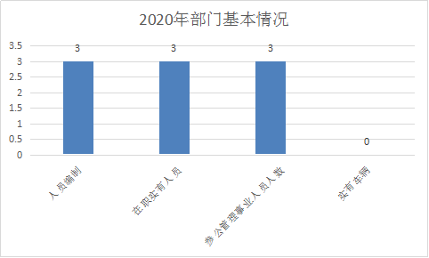

第二部分 2020年度部门决算表
（详见附件）
第三部分 2020年度部门决算情况说明
一、收入决算情况说明
澄江市红十字会2020年度收入合计80.65万元。其中：财政拨款收入80.65万元，占总收入的100.00%；上级补助收入0.00万元，占总收入的0.00%；事业收入0.00万元，占总收入的0.00%；经营收入0.00万元，占总收入的0.00%；附属单位缴款收入0.00万元，占总收入的0.00%；其他收入0.00万元，占总收入的0.00%。与上年172.93万元对比减少了92.28万元，减少53.36%，主要原因业务增加新调入1名参公事业人员，导致人员经费增加，本年度因厉行节约，业务活动减少，导致公用经费减少；本年度项目数减少3个，分别为以下三个项目：澄江县防贫保险补助资金70.41万元，人道主义救助专项经费减少10万元，澄江县红十字会第三次会员代表大会经费5.67万元，2019年第一批县级财政专项扶贫资金2万元导致项目支出减少；涉及资金88.45万元。

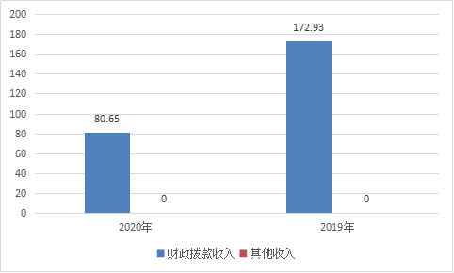
二、支出决算情况说明
澄江市红十字会2020年度支出合计80.65万元。其中：基本支出60.65万元，占总支出的75.20%；项目支出20.00万元，占总支出的24.80%；上缴上级支出、经营支出、对附属单位补助支出共0.00万元，占总支出的0.00%。与上年172.93万元对比减少了92.28万元，减少53.36%，其中：基本支出60.65万元，与上年对比减少3.83万元，降幅为5.94%，主要为本年度厉行节约，公务经费减少，项目支出20.00万元，与上年对比减少88.45万元，降幅为81.56%，主要为开展人道主义救助专项经费减至10万元，以及红十字会备灾能力建设经费减至9.4万元，红十字会第三次会员代表大会、防贫保险补助资金和县级财政专项扶贫资金缩减为0.00万元。

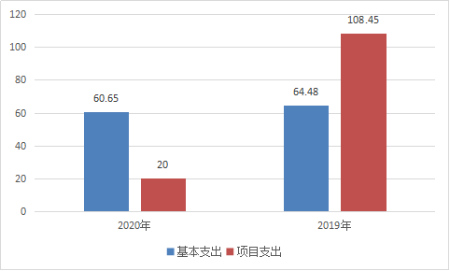
（一）基本支出情况
2020年度用于保障澄江市红十字会机关、单位等机构正常运转的日常支出60.65万元。包括基本工资、津贴补贴等人员经费支出占基本支出的75.52%；办公费、印刷费、水电费、办公设备购置等日常公用经费占基本支出的24.48%。与上年支出65.64万元相比减少4.99万元，人员经费增加7.6万元，日常公用经费减少11.43万元。主要是办公费、印刷费、业务活动费的减少。

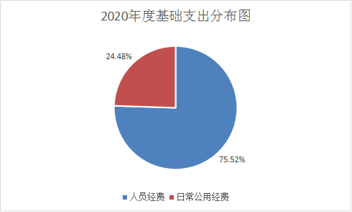
（二）项目支出情况
2020年度用于保障澄江市红十字会机构、单位等机构为完成特定的行政工作任务或事业发展目标，用于专项业务工作的经费支出20.00万元，与上年108.45万元相比减少88.45万元，降幅为81.56%,主要为开展人道主义救助专项经费减至10万元，以及红十字会备灾能力建设经费减至9.4万元，红十字会第三次会员代表大会、防贫保险补助资金和县级财政专项扶贫资金缩减为0.00万元。

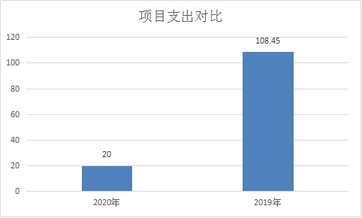

三、一般公共预算财政拨款支出决算情况说明
（一）一般公共预算财政拨款支出决算总体情况
澄江市红十字会2020年度一般公共预算财政拨款支出80.65万元,占本年支出合计的100.00%。与上年相比减少了92.28万元，降幅为53.36%，其中：基本支出60.65万元，与上年对比减少5.94%，主要为本年度因厉行节约，业务活动减少。项目支出20.00万元，与上年对比减少88.45万元，降幅为81.56%,主要为开展人道主义救助专项经费减至10万元，以及红十字会备灾能力建设经费减至9.4万元，红十字会第三次会员代表大会、防贫保险补助资金和县级财政专项扶贫资金缩减为0.00万元。
（二）一般公共预算财政拨款支出决算具体情况
1.一般公共服务（类）支出0.00万元，占一般公共预算财政拨款总支出的0.00%。主要用于其他一般公共服务支出0.00万元。
2.外交（类）支出0.00万元，占一般公共预算财政拨款总支出的0.00%。
3.国防（类）支出0.00万元，占一般公共预算财政拨款总支出的0.00%。
4.公共安全（类）支出0.00万元，占一般公共预算财政拨款总支出的0.00%。
5.教育（类）支出0.00万元，占一般公共预算财政拨款总支出的0.00%。
6.科学技术（类）支出0.00万元，占一般公共预算财政拨款总支出的0.00%。
7.文化旅游体育与传媒（类）支出0.00万元，占一般公共预算财政拨款总支出的0.00%。
8.社会保障和就业（类）支出73.29万元，占一般公共预算财政拨款总支出的90.87%。主要用于机关事业单位基本养老保险缴费支出3.43万元，行政运行49.86万元；其他红十字事业支出20.00万元。
9.卫生健康（类）支出2.89万元，占一般公共预算财政拨款总支出的3.58%。主要用于行政单位医疗1.82万元，公务员医疗补助1.07万元。
10.节能环保（类）支出0.00万元，占一般公共预算财政拨款总支出的0.00%。
11.城乡社区（类）支出0.00万元，占一般公共预算财政拨款总支出的0.00%。
12.农林水（类）支出2.00万元，占一般公共预算财政拨款总支出的1.16%。主要用于其他扶贫支出2万元。
13.交通运输（类）支出0.00万元，占一般公共预算财政拨款总支出的0.00%。
14.资源勘探信息等（类）支出0.00万元，占一般公共预算财政拨款总支出的0.00%。
15.商业服务业等（类）支出0.00万元，占一般公共预算财政拨款总支出的0.00%。
16.金融（类）支出0.00万元，占一般公共预算财政拨款总支出的0.00%。
17.援助其他地区（类）支出0.00万元，占一般公共预算财政拨款总支出的0.00%。
18.自然资源海洋气象等（类）支出0.00万元，占一般公共预算财政拨款总支出的0.00%。
19.住房保障（类）支出4.48万元，占一般公共预算财政拨款总支出的5.56%。主要用于住房公积金4.04万元，购房补贴0.44万元。
20.粮油物资储备（类）支出0.00万元，占一般公共预算财政拨款总支出的0.00%。
21．国有资本经营预算（类）支出0.00万元，占一般公共预算财政拨款总支出的0.00%。
22．灾害防治及应急管理（类）支出0.00万元，占一般公共预算财政拨款总支出的0.00%。
23．其他（类）支出0.00万元，占一般公共预算财政拨款总支出的0.00%。
24．债务还本（类）支出0.00万元，占一般公共预算财政拨款总支出的0.00。
25．债务付息（类）支出0.00万元，占一般公共预算财政拨款总支出的0.00%。

26．抗疫特别国债安排（类）支出0.00万元，占一般公共预算财政拨款总支出的0.00%。

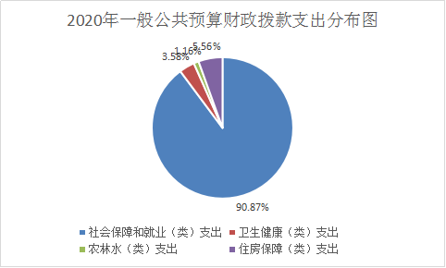
四、一般公共预算财政拨款“三公”经费支出决算情况说明
(一)一般公共预算财政拨款“三公”经费支出决算总体情况
澄江市红十字会2020年度一般公共预算财政拨款“三公”经费支出预算为0.49万元，支出决算为0.35万元，完成预算的71.43%。其中：因公出国（境）费支出决算为0.00万元，完成预算的100%；公务用车购置及运行费支出决算为0.00万元，完成预算的100%；公务接待费支出决算为0.35万元，完成预算的71.43%。2020年度一般公共预算财政拨款“三公”经费支出决算数等于预算数。
2020年度一般公共预算财政拨款“三公”经费支出决算数比2019年减少0.15万元，下降30%。其中：公务用车购置及运行费支出决算减少0.00万元，下降0.00%；公务接待费支出决算减少0.15万元，降幅30%。2020年度一般公共预算财政拨款“三公”经费支出决算减少0.15万元，减少的主要原因是2020年因公出国（境）费为0.00万元，公务接待费支出决算减少0.15万元，主要是因厉行节约，导致“三公经费”减少。
(二)一般公共预算财政拨款“三公”经费支出决算具体情况
2020年度一般公共预算财政拨款“三公”经费支出决算中，因公出国（境）费支出0.00万元，占0.00%；公务用车购置及运行维护费支出0.00万元，占0.00%；公务接待费支出0.35万元，占100.00%。具体情况如下：
1.因公出国（境）费支出0.00万元，共安排因公出国（境）团组0个，累计0人次。
2.公务用车购置及运行维护费支出0.00万元。其中：
公务用车购置支出0.00万元，购置车辆0辆。
公务用车运行维护支出0.00万元，开支财政拨款的公务用车保有量为0辆。主要用于（相关工作范围）所需车辆燃料费、维修费、过路过桥费、保险费等。
3.公务接待费支出0.35万元。其中：
国内接待费支出0.35万元（其中：外事接待费支出0.00万元），共安排国内公务接待5批次（其中：外事接待0批次），接待人次45人（其中：外事接待人次0人）。主要用于红会志愿服务活动，会议等相关工作产生的接待批次及人次发生的接待支出。
国（境）外接待费支出0.00万元，共安排国（境）外公务接待0批次，接待人次0人。
第四部分 其他重要事项及相关口径情况说明
- 机关运行经费支出情况
澄江市红十字会2020年机关运行经费支出14.86万元，与上年26.29万元相比减少11.43万元,降幅为43.48%，主要是受到疫情影响，业务活动减少，办公费、印刷费减少。
二、国有资产占用情况
截至2020年12月31日，澄江市红十字会资产总额9.48万元，其中，流动资产2.2万元，固定资产7.24万元，对外投资及有价证券0万元，在建工程0万元，无形资产0.04万元，其他资产0万元（具体内容详见附表）。与上年相比，本年资产总额减少13.45万元，其中;流动资产减少11.78万元，固定资产减少1.64万元,对外投资及有价证券增加0万元，在建工程增加0万元，无形资产减少0.03万元，其他资产增加0万元。处置房屋建筑物0平方米，账面原值0万元；处置车辆0辆，账面原值0万元；报废报损资产0项，账面原值0万元，实现资产处置收入0万元；出租房屋0平方米，账面原值0万元，实现资产使用收入0万元。
国有资产占有使用情况表
 |  |  |  |  |  |  |  |  | 单位：万元
项目 | 行次 | 资产总额 | 流动资产 | 固定资产 |  |  |  |  | 对外投资/有价证券 | 在建工程 | 无形资产 | 其他资产
 |  |  |  | 小计 | 房屋构筑物 | 车辆 | 单价200万以上大型设备 | 其他固定资产
栏次 |  | 1 | 2 | 3 | 4 | 5 | 6 | 7 | 8 | 9 | 10 | 11
合计 | 1 | 9.48 | 2.2 | 7.24 | 0 | 0 | 0 | 7.24 | 0 | 0 | 0.04 | 0
填报说明： |  | 1.资产总额＝流动资产＋固定资产＋对外投资／有价证券＋在建工程＋无形资产＋其他资产
 |  | 2.固定资产＝房屋构筑物＋车辆＋单价200万元以上大型设备＋其他固定资产
 |  | 3.填报金额为资产“账面原值”。
三、政府采购支出情况
2020年度，部门政府采购支出总额0.00万元,其中：政府采购货物支出0.00万元;政府采购工程支出0万元;政府采购服务支出0万元;授予中小企业合同金额0万元，占政府采购支出总额的0%。
- 部门绩效自评情况
（一）部门整体支出绩效自评情况
2021年我部门对2020年整体支出绩效进行了自评工作，自评分为90分，自评等级为“优”。
我部门评价情况分析及综合评价结论为：通过绩效评价，我单位能按时按质完成项目执行，资金使用效益高，未出现资金结余情况。
（二）项目支出绩效自评情况
2020年我部门纳入预算绩效自评项目2个，资金合计20.00万元，其中，上级补助0.00万元，本级安排20.00万元。自评等次为“优”的2个，“良”的0个，“中”的0个，“差”的0个。
部门绩效自评情况表详见附表（附表10-附表13）
五、其他重要事项情况说明
无
六、相关口径说明
（一）基本支出中人员经费包括工资福利支出和对个人和家庭的补助，日常公用支出包括商品和服务支出、资本性支出等人员经费以外的支出。
（二）机关运行经费指行政单位和参照公务员法管理的事业单位使用一般公共预算财政拨款安排的基本支出中的日常公用经费支出。
（三）按照党中央、国务院有关文件及部门预算管理有关规定，“三公”经费包括因公出国（境）费、公务用车购置及运行维护费、公务接待费。其中：因公出国（境）费，指单位公务出国（境）的国际旅费、国外城市间交通费、住宿费、伙食费、培训费、公杂费等支出；公务用车购置费，指公务用车购置支出（含车辆购置税、牌照费）；公务用车运行维护费，指单位按规定保留的公务用车燃料费、维修费、过桥过路费、保险费、安全奖励费用等支出；公务用车指用于履行公务的机动车辆，包括省部级干部专车、一般公务用车和执法执勤用车；公务接待费，指单位按规定开支的各类公务接待（含外宾接待）费用。
（四）“三公”经费决算数：指各部门（含下属单位）当年通过本级财政一般公共预算财政拨款和以前年度一般公共预算财政拨款结转结余资金安排的因公出国（境）费、公务用车购置及运行维护费和公务接待费支出数（包括基本支出和项目支出）。
第五部分 名词解释
一、政府采购：是指各级国家机关、事业单位和团体组织，使用财政性资金采购依法制定的集中采购目录以内的或者采购限额标准以上的货物、工程和服务的行为。

监督索引号53042200476101111

